新 书 推 荐

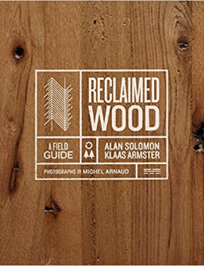
中文书名：《再生木材》
英文书名：Reclaimed Wood: A Field Guide
作 者：Klaas Armster, Alan Solomon, Michel Arnaud (Photographer)
出 版 社：Abrams
代理公司：ANA/Jessica Wu
页 数：240页
出版时间：2019年10月
代理地区：中国大陆
审读资料：电子稿
类 型：艺术与设计

内容简介：

这是第一本关于再生木材的手册，书中涵盖了很多有用的信息，丰富的历史和设计理念。

目前通过从旧房子、工厂、谷仓、水箱和木板路等途径回收的木材已经成为一种珍贵的商品。因为其珍贵的古木色，见证了它的历史。我们的祖先将木材建造的很好，使用当地出产的木材来表达他们所在地区的文化和自然历史：如东北部的橡树和松树；南方的山核桃和柏树；西部的花旗松（又称道格拉斯冷杉）和红杉。《再生木材》这本书是第一个完整的视觉手册，书中全面介绍这种当前比较流行的资源，其内容涵盖历史、文化、打捞、来源、当代用途(在建筑和家具)和实际建议等各个方面。

独特卖点：

•第一本也是唯一一本任何人都需要读的再生木材指南
•关于项目架构和项目设计中的信息、想法和图像
•再生木材是一种环保材料
•充满了令人信服和神往的历史和传说

作者简介：

克拉斯·阿姆斯特（Klaas Armster）和艾伦·索罗（Alan Solomon）是Sawkill再生木材公司的合伙人。Sawkill再生木材公司是一家位于布鲁克林的再生木材供应商。作者阿姆斯特是一位磨坊主兼建筑师的儿子，住在康涅狄格州的吉尔福德。

艾伦·索罗（Alan Solomon）一直都在从事木材的打捞工作，工作地点位于波士顿地区的一个家庭废品堆放场。2008年，《纽约客》杂志曾对他进行报道。他目前住在布鲁克林。

米歇尔·阿诺（Michel Arnaud）的两部作品《底特律：梦想即将成真》和《设计布鲁克林》，均由艾布拉姆斯公司出品。他当前住在纽约的查塔姆。

谢谢您的阅读！

请将反馈信息发至：吴伊裴（Jessica Wu）
安德鲁·纳伯格联合国际有限公司北京代表处
北京市海淀区中关村大街甲59号中国人民大学文化大厦1705室
邮编：100872
电话：010-82449901
传真：010-82504200
Email：jessica@nurnberg.com.cn
网址：http://www.nurnberg.com.cn
微博：http://weibo.com/nurnberg
豆瓣小站：http://site.douban.com/110577/

